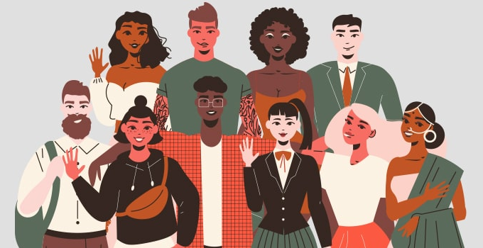
Grondwetlike regte en verantwoordelikhede:
Kulturele diversiteit in Suid-Afrika
INHOUDSOPSOMMING
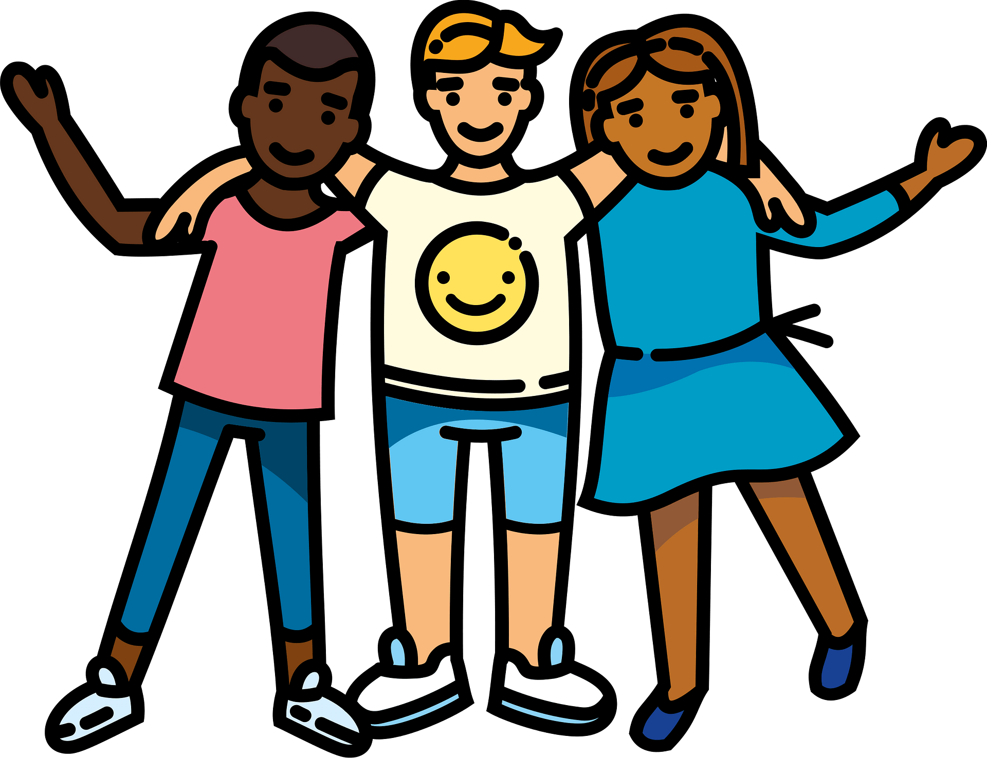

Kultuur kan gedefinieer word as al die lewenswyses- insluitend kuns, oortuigings en instellings van 'n bevolking wat van geslag tot geslag oorgedra word. Kultuur word “die lewenswyse vir 'n hele samelewing” genoem. As sodanig, sluit dit gedragskodes, kleredrag, kos, taal, godsdiens, rituele en kuns in.
KULTUUR
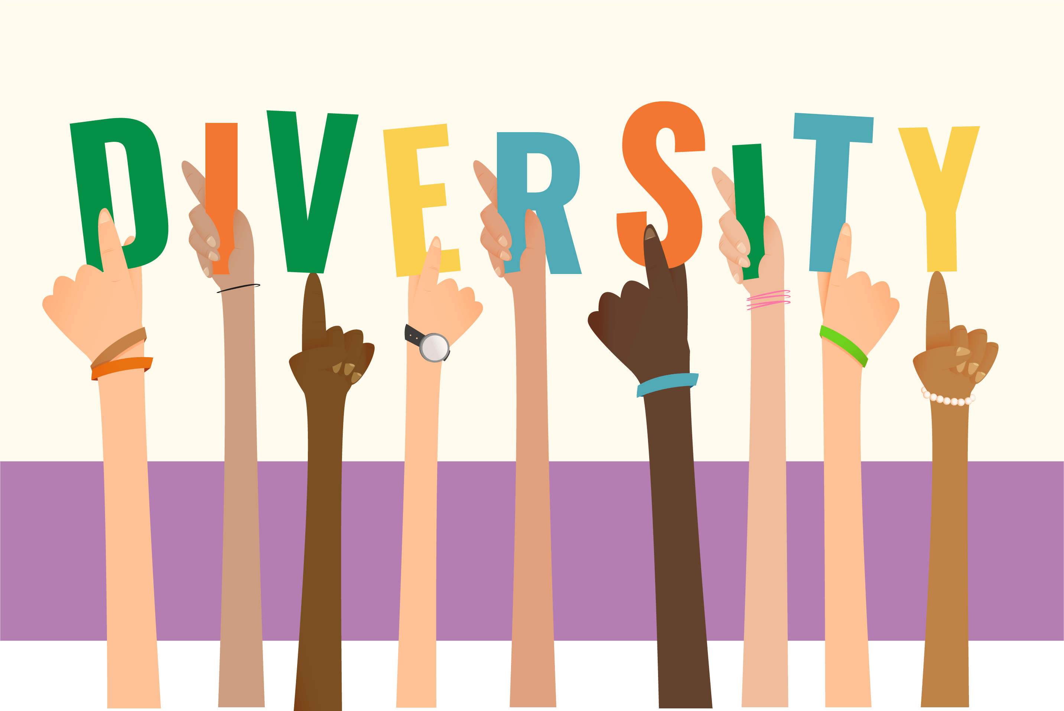
DIVERSITEIT
Diversiteit beteken om uit verskillende elemente saamgestel te word – om dit te vereenvoudig, verwys dit na verskille. Bv., ‘n Groep troeteldiere kan uit 'n hond, 'n kat, 'n voël en 'n akkedis bestaan. In jou klaskamer kry jy leerders met verskillende geslagte, kulture, godsdienste, velkleure en voorkoms. Dit is wat jou klaskamer divers maak. Mense kan op baie maniere van mekaar verskil. Wanneer ons mense met mekaar vergelyk, staan ouderdom, taal, kultuur, voorkoms, gestremdhede, ras of etnisiteit en godsdiens gewoonlik uit as die algemene verskille.

Wat is kulturele diversiteit?
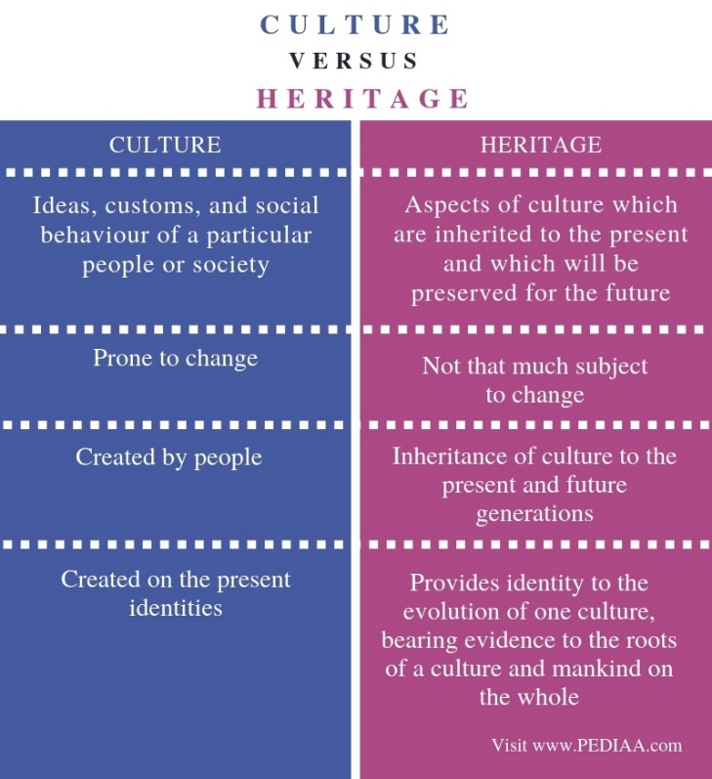
Kulturele diversiteit verwys na die kwaliteit van diverse of verskillende kulture, in teenstelling met monokultuur (een kultuur). Die term "kulturele diversiteit" kan ook verwys na die feit dat verskillende kultuurgroepe mekaar se verskille moet respekteer.
KULTUUR

Idees, gebruike en sosiale gedrag van ‘n spesifieke groep of samelewing

Geneig tot verandering

Geskep deur mense

Geskep deur huidige identiteite

ERFENIS

Kulturele aspekte wat oorgeërf is en wat vir die toekoms bewaar word.

Nie geneig tot verandering nie

Nalatingskap van kultuur vir huidige en toekomstige geslagte

Voorsien identiteit aan die evolusie van kultuur en dra bewys van die oorsprong van ‘n kultuur en die mensdom in geheel

Kultuur moet egter nie verwar word met ERFENIS nie:
Erfenis hou verband met nalatingskap, wat beteken dat die oortuigings, voorwerpe en kultuur van een geslag na die volgende oorgedra word, soos 'n tradisie. Kultuur is die “lewenswyse vir 'n hele samelewing”; dit wil sê die kennis, idees, gebruike, wette en gewoontes van 'n groep mense wat hulle saam as hul kernwaardes aanvaar.
Dit is belangrik om nie hierdie twee konsepte te verwar nie, dit het verskillende betekenis - en dit kan maklik verwarrend raak!

KULTURELE DIVERSITEIT IN SUID-AFRIKA:
In Suid-Afrika is daar nie een enkele erfenis of kultuur nie en dit is baie moeilik om die "Suid-Afrikaanse Volk" te definieer op grond van 'n stel duidelike eienskappe of identiteite. Die kulture, tale en etniese oorsprong van Suid-Afrikaanse mense is besonder uiteenlopend en dinamies. Dit is wat Suid-Afrika so 'n interessante en unieke plek maak om te besoek.

Daar word gereeld na Suid-Afrika verwys as die reënboognasie omdat dit uit soveel uiteenlopende kulture en godsdienste bestaan. Binne Suid-Afrika se grense is Zoeloe-, Xhosa-, Pedi-, Tswana-, Ndebele-, Khoisan-, Christelike, Hindoe-, Moslem- en Afrikaanse mense, om maar net 'n paar te noem. Al hierdie mense word verenig deur Suid-Afrika hul tuiste te noem, en daarom dra hul lewens alles by tot die land se erfenis, identiteit en kultuur. Om te verstaan dat Suid-Afrika uit al hierdie verskillende invloede bestaan, is noodsaaklik om die land te verstaan.
NORME TEENOOR WAARDES
WAARDES

Waardes is beginsels wat jou help om te besluit wat reg en verkeerd is

Algemene riglyne

Beginsels waaraan ‘n individu glo

Mag verskil van een mens na ‘n ander
Voorbeelde: eerlikheid, integriteit, moed, vriendelikheid, regverdigheid, vrygewigheid

NORME
Norme is aanvaarde gedragstandaarde
Spesifieke riglyne
Gedrag wat deur die samelewing aanvaar word
Mag verskil van samelewing tot samelewing
Voorbeelde: bedek jou mond wanneer jy hoes, handdrukke as groetvorm, om ‘jammer’ te sê as jy teen iemand stamp

DIVERSE KULTURELE NORME EN WAARDES MET BETREKKING TOT PERSOONLIKE EN GEMEENSKAPSKWESSIES:

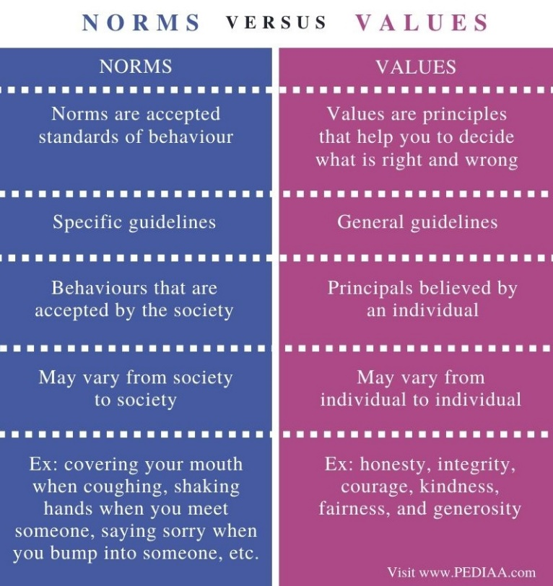
Kulturele norme is die gedeelde en aanvaarde gedragstandaarde en die maniere om dinge te doen wat vir 'n spesifike kultuurgroep geld.
Dit is ook die riglyne vir die ontwikkeling van jou waardes en sedes - dit beteken jou gevoel van wat reg of verkeerd is. Dit kan dinge insluit soos eetgewoontes, groetvorme, maniere, kleredrag, mediese behandelings, vieringe, verhoudings en deelname aan godsdienstige aktiwiteite – alles wat deur kulturele norme bepaal word.

'n Ander manier om na kulturele norme te kyk, is dat daar ooreengekom word oor verwagtinge en reëls waardeur 'n kultuur die gedrag van sy lede in enige gegewe situasie rig. Natuurlik verskil norme baie oor kultuurgroepe heen. Amerikaners handhaaf byvoorbeeld redelik direkte oogkontak wanneer hulle met ander gesels. Asiërs, aan die ander kant, kan hul oë afweer as 'n teken van beleefdheid en respek

Kulturele waardes is idees oor wat goed, reg en regverdig is. Kulturele waardes is 'n reeks beginsels en waardes wat van geslag na geslag deur ons voorvaders / voorouers oorgedra word. Op grond van waardes, bepaal die hele kultuurgemeenskap hul lewenswyse. Hierdie idees besluit hoe 'n persoon van daardie kultuur sal optree en hoe hulle hul lewens sal lei.

INVLOED VAN KULTURELE NORME EN WAARDES OP INDIVIDUELE GEDRAG, HOUDINGS EN KEUSES: KULTURELE VERWAGTINGE, PRAKTYKE EN TRADISIES

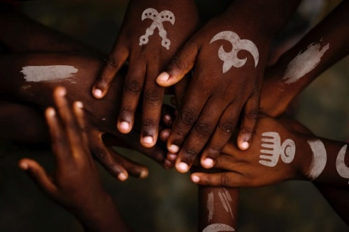
Kulturele norme plaas verpligtinge op mense van daardie kultuur, sekere verwagtinge van praktyk en gedrag word opgelê aan diegene wat aan 'n bepaalde kultuur behoort. Dit kan mense se deelname aan aktiwiteite sowel as hul besluitneming beïnvloed. Ons persoonlike keuses en voorkeure word soms beperk as gevolg van tradisies en verwagtinge van ons kultuur.

Ons gedrag en houdings moet dalk verander om in te pas of aan te pas by die weë van 'n ander kultuur.

Daar is baie maniere waarop mense ons gedrag kan beïnvloed, maar miskien is een van die belangrikste dat die teenwoordigheid van ander verwagtinge stel.
Ons verwag nie van mense om omvoorspelbaar op te tree nie, maar om in bepaalde situasies op ‘n sekere manier op te tree. Elke sosiale situasie behels sy eie stel verwagtinge oor die "regte" manier om op te tree. Sulke verwagtinge kan van groep tot groep verskil.

Sosiale norme is die ongeskrewe reëls van oortuigings, houdings en gedrag wat in 'n bepaalde sosiale groep of kultuur as aanvaarbaar beskou word. Norme gee ons 'n idee van hoe daar van ons verwag word om op te tree en te funksioneer om orde en voorspelbaarheid in die samelewing te bereik. Ons verwag byvoorbeeld van leerders om betyds by 'n les uit te kom en hul werk te voltooi, in ruil daarvoor doen onderwysers dieselfde en is voorbereid op hul lesse en help leerders met hul vakke. In gemeenskappe is norme gewoonlik wat hulle besluit reg of verkeerd is, wat die gemeenskap as "normaal" beskou en daarom gee dit ons 'n verwagte idee van hoe om op te tree.

'n Voorbeeld hiervan is groet-etiket in die tradisionele Zoeloe-kultuur. Groet is 'n baie belangrike aksie. Dit is 'n gestruktureerde ontmoeting en dit word beskou as slegte maniere om nie 'n vriend of 'n vreemdeling in die verbygaan te groet nie - 'n mens moet altyd iemand groet. Dit is nie genoeg om net "Sawubona!" te sê nie. Jy moet ook die tyd neem om navraag te doen oor die welstand van die ander persoon: "Unjani?" Om een persoon in die meervoudsvorm te groet, is 'n aanduiding van respek sowel as navraag oor die persoon se lede. In Zoeloe bly groet altyd belangrik – ongeag die tyd van die dag of nag.
Wie groet eerste? Normaalweg is die persoon wat iewers aankom veronderstel om die aanwesiges eerste te groet, maar volgens Zoeloe-gebruik moet die junior persoon eers die senior persoon groet.
Aanspreekvorme: Wanneer jy 'n ouer persoon groet (min of meer jou ouers se ouderdom), sal “baba” (pa) as aanspreekvorm gebruik word vir 'n man en “mamma” (ma) vir 'n vrou. Vir die groet van mense van jou grootouers se ouderdom, word “mkhulu” (oupa) en “gogo” (ouma) as aanspreekvorme gebruik. As jy iemand van jou eie ouderdom groet, sal jy haar aanspreek as “sisi” (suster) en “bhuti” (broer) vir die manlike eweknie.
Afskeid neem: Die persoon wat eerste vertrek, moet die eerste wees om afskeid te neem. Dit sou onbeleefd van die ander persoon(e) wees om eers die gesprek te beëindig. As jy van een persoon afskeid neem, sê jy “Hamba kahle” ('Goed gaan') of “Sala kahle” ('Mooi bly'). Wanneer van meer as een persoon afskeid geneem word, sal “Hambani kahle” of “Salani kahle” gebruik word.

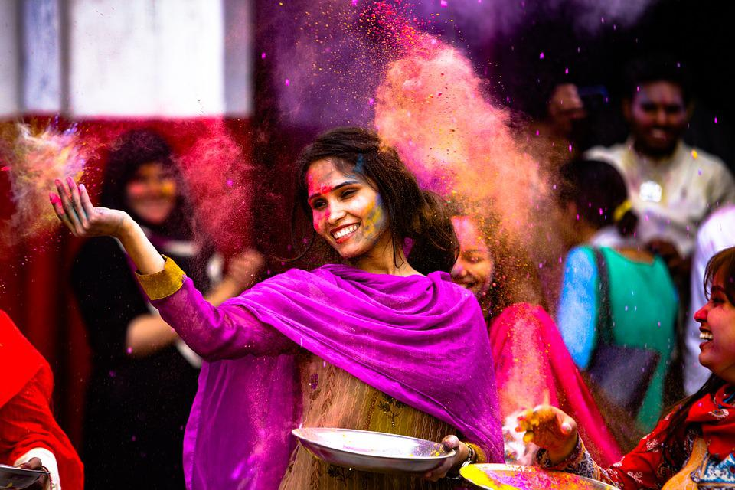
Ander voorbeelde kan buiging insluit - wat 'n algemene groetvorm in Asië is. Elke land gebruik 'n effens ander buiging as groet. Byvoorbeeld, in Japan weerspieël jou buig die ander persoon se sosiale status. By die buiging moet 'n persoon hul hande op hul sye hou en in die middel buig. 'n Langer, dieper buig word verwag vir belangriker en gerespekteerde mense. Daarteenoor groet mense mekaar in Indië deur hul hande in die middel van hul bors te plaas en te buig. Hulle sal ook “namaste” sê terwyl hulle dit doen. Namaste beteken "Ek buig voor jou" in Sanskrit. Dit is 'n term van respek. 'n Verrassende aantal kulture groet mekaar deur neuse, voorkoppe of albei aan te raak. Die tradisionele Maori-groet in Nieu-Seeland doen dit byvoorbeeld. Mense druk hul voorkoppe en neuse saam en kyk in mekaar se oë.
In Tibet groet Boeddhistiese monnike mekaar deur hul tong uit te steek. Hierdie tradisie strek meer as 1 000 jaar terug.

BEGRIP VAN DIVERSE KULTURE: ERKENNING VAN DIVERSE KULTURE OM DIE SUID-AFRIKAANSE SAMELEWING TE VERRYK

Die manier waarop ons mense behandel en ons houding teenoor hulle, is gebaseer op wat ons geleer het en hoe ons grootgemaak is. Om bewus te wees van ander kulture help ons om oortuigings en ander maniere van dinge doen, wat dalk nie ons eie is nie, te respekteer. Die erkenning van ander kulture is deel van die respek vir hul praktyke en oortuigings.
Om die samelewing te verryk, beteken om dit beter te maak deur diverse kulture te verstaan en te aanvaar en sodoende leer ons om harmonieus te leef deur begrip en verdraagsaamheid.
Binne die Handves van Regte sit die Suid-Afrikaanse Grondwet sekere kulturele regte uiteen. Artikel 15 van die Handves van Regte maak byvoorbeeld voorsiening vir die vryheid van godsdiens, oortuiging en mening. Artikel 16 verbied haatspraak. Artikel 30 gee elkeen die reg om hul eie taal te gebruik en deel te neem aan die kulturele lewe van hul keuse en Artikel 31 beskerm die regte van mense wat aan kulturele, godsdienstige of taalgemeenskappe behoort.

RESPEKTEER VERSKILLE: KULTUUR, GODSDIENS EN GESLAG

Deur verskille te respekteer, kan ons rassisme en diskriminasie oorkom, maar ons kan multikulturalisme aanmoedig en ondersteun. Betekenisvolle interaksies tussen kulture heen is die doeltreffendste manier om vooroordeel te verminder en respek vir en begrip van ons verskille aan te moedig. Verskillende kulture kan verken word deur kuns, musiek, literatuurfeeste en gemeenskapsvieringe. Ons leef in 'n diverse nasie wat uit baie verskillende kulture, tale, rasse en agtergronde bestaan. Hierdie verskeidenheid kan ons lewens baie lekkerder en meer interessant maak, maar net as ons met mekaar oor die weg kom. Om dit te kan doen, moet ons mekaar respekteer, want om mense met respek te behandel, sal ons wêreld 'n beter plek maak om by die huis, op skool of in ons gemeenskap te woon.

Ons kultuur is wat ons vorm; dit vorm ons gedrag en ons identiteit. Kultuur is ons leefwyse, dit verwys na die gedeelde taal, oortuigings, waardes, norme, gedrag en materiële voorwerpe wat van een geslag na die volgende oorgedra word.

VIER EENHEID IN DIVERSITEIT: RESPEKTEER VERSKILLE EN VIER OOREENKOMSTE

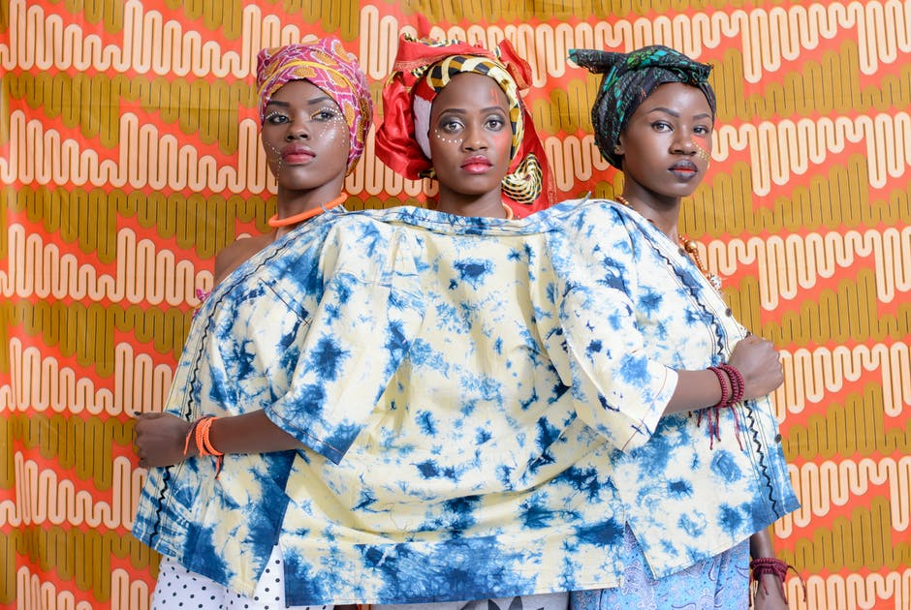
Wat beteken "KULTUREEL DIVERS"?
Die term "kultureel divers" word dikwels uitruilbaar gebruik met die begrip "multikulturalisme."

- erkenning van die oorvloedige diversiteit van kulture;
- respek vir die verskille;
- erkenning van die geldigheid van verskillende kulturele uitdrukkings en bydraes;
- waardering van wat ander kulture bied;
- die aanmoediging van die bydrae van diverse groepe;
- mense te bemagtig om hulself en ander te versterk om hul maksimum potensiaal te bereik deur krities te wees oor hul eie vooroordele; en
- die verskille te vier eerder as om dit te verdra om eenheid deur diversiteit te bewerkstellig.

Waarom is KULTURELE DIVERSITEIT 'n "goeie ding" / so belangrik?
Kulturele diversiteit is belangrik omdat ons land, werkplekke en skole toenemend uit verskillende kulturele, rasse- en etniese groepe bestaan. Ons kan by mekaar leer, maar eers moet ons 'n mate van begrip van mekaar hê. Om oor ander kulture te leer, help ons om verskillende perspektiewe binne die wêreld waarin ons leef, te verstaan. Dit help om negatiewe stereotipes en persoonlike vooroordele oor verskillende groepe uit die weg te ruim.
Daarbenewens, help kulturele diversiteit ons om "maniere van wees" te erken en te respekteer wat nie noodwendig ons eie is nie. Sodat ons, terwyl ons met ander omgaan, brûe kan bou om te vertrou, te respekteer en te verstaan oor kulture heen. Verder maak hierdie diversiteit ons land 'n meer interessante plek om in te woon, soos mense uit diverse kulture taalvaardighede, nuwe denkwyses, nuwe kennis en verskillende ervarings bydra.

Hoe kan JY KULTURELE DIVERSITEIT ondersteun?
- Verhoog jou vlak van begrip oor ander kulture deur interaksies met mense buite jou eie kultuur.
- Vermy die oplegging van waardes op ander wat in konflik kan wees of teenstrydig is met ander kulture.
- Wanneer jy interaksies het met ander wat dalk nie Afrikaans magtig is nie, erken dat hul beperkings in Afrikaans-vaardigheid geensins hul vlak van intellektuele funksionering weerspieël nie.
- Erken en verstaan dat konsepte binne ondersteuningsberoepe, soos familie, geslagsrolle, spiritualiteit en emosionele welstand, aansienlik verskil tussen kulture en gedrag beïnvloed.
- Pleit vir die gebruik van materiaal wat verteenwoordigend is van die verskillende kultuurgroepe binne die plaaslike gemeenskap en die samelewing, werkplek, opvoedkundige omgewing en/of kliniese omgewing en in die algemeen.
- Gryp op 'n gepaste manier in wanneer jy ander waarneem wat betrokke is by gedrag wat kulturele onsensitiwiteit, vooroordeling of partydigheid toon.
- Wees proaktief om na mense en idees wat anders as jou eie is, te luister, te aanvaar en te verwelkom.

Volgens wyle emeritus-aartsbiskop Desmond Tutu, is Suid-Afrika die reënboognasie vanweë sy kulturele diversiteit. Omdat Suid-Afrika een van die mees multikulturele samelewings ter wêreld is, is dit eintlik baie moeilik om die Suid-Afrikaanse kultuur te definieer. Hoe meer ons van mekaar weet, hoe meer breek ons die hindernisse af wat verhoed dat mense van verskillende kulture oor die weg kom. Deur te leer oor die geskiedenis en die kultuur van verskillende groepe in die samelewing, kan jy respek vir hulle en die waardes wat agter mense se gedrag lê, sowel as die ooreenkomste tussen kulture, ontwikkel.
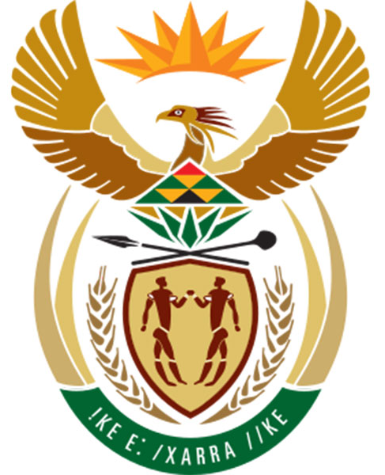
Die leuse op die Suid-Afrikaanse landswapen is IKE E: /XARRA //KE en dit beteken diverse mense verenig. Met hierdie woorde word ons geroep om ons verskille in mense te vier en ons diversiteit te gebruik om 'n unieke kultuur van vrede, samewerking en eenheid te skep.

Suid-Afrika het 'n bevolking van meer as 50 miljoen mense, ons grondwet erken 11 verskillende tale, hoewel daar baie subdialekte en ander tale is wat deur immigrante, uit Europa en elders in Afrika en die Indiese subkontinent sowel as China, gepraat word.

BYDRAES TOT MAATSKAPLIKE ONTWIKKELING DEUR ORGANISASIES UIT VERSKEIE GODSDIENSTE

Sosiale ontwikkeling gaan oor die verbetering van die welstand van elke individu in 'n samelewing sodat hulle hul volle potensiaal kan bereik. Die sukses van die samelewing hou verband met die welstand van al sy burgers. Sosiale ontwikkeling beteken om in mense te belê.

Die Nasionale Godsdiensvereniging vir Maatskaplike Ontwikkeling ( NGMO) is in 1997 gestig om nouer samewerking tussen die kerk, die godsdienstige sektor, die staat en openbare instellings moontlik te maak.
Die vereniging is gestig deur verteenwoordigers van die godsdienstige organisasies (Baha'i, Boeddhis, Christen, Hindoe, Islamities en Joods) wat by 'n nasionale konferensie betrokke was.

Die basiese benadering van die NGMO is om die kapasiteit en programme van bestaande netwerke te versterk om hulle in staat te stel om 'n nog groter rol op hierdie gebied te speel. Saam verteenwoordig die godsdienstige groepe verreweg die grootste netwerke vir maatskaplike, welsyns- en ontwikkelingswerk in Suid-Afrika.

Vandag verteenwoordig die NGMO die bekommernisse en belange van verskillende geloofswelsyns-netwerke, wat Baha'i, Boeddhistiese, Christelike, Hindoe-, Islamitiese en Joodse tradisies insluit. Dit het homself in 'n relatief kort tydperk gevestig as 'n belangrike nasionale rolspeler wat daarna streef om die volgende funksies te vervul:
- konsultasies met staatsdepartemente en ministeries;
- gesamentlike belangeprosesse vir veranderinge op programvlak en
- implementering van 'n nuwe ontwikkelingsvennootskap met die regering.

'n Paar voorbeelde van waarop die NGMO fokus:
- Gesondheid – bekamping van MIV en vigs, malaria en tuberkulose.
- Vroeë kinderopvoeding – die verskaffing van hulpbronne (fisies, materieel en menslik) en om betrokke te wees by die interaksie tussen gemeenskappe, NRO-agentskappe en die regering.
- Tuis- en gemeenskapsgebaseerde sorg – gesondheids- en maatskaplike dienste om versorgers in die huis en gemeenskap by te staan, asook om gesinne by te staan ten opsigte van behoeftes.
- Vaardigheidsopleiding en toegang tot inligting – opleiding in tegniese- en lewensvaardighede, volwasse onderwys, besigheidsvaardighede en entrepreneurskap.

Voorbeelde van verskillende godsdiensorganisasies en hulle bydrae tot Maatskaplike Ontwikkeling:

- Die Heilsleër het ten doel om haweloses te help, mishandeldes op te hef en bejaardes en ontheemdes by te staan.
- YMCA/YWCA (Young Men/Women Christian Association) het ten doel om jongmense vir die lewe voor te berei met leierskapsprogramme wat fokus op nasionale kwessies op plaaslike vlak (soos geslagsgeweld.
- Gift of the Givers is 'n rampverligtingsorganisasie wat verskeie projekte; soos voedingskemas, lewensvaardighede en opvoeding bestuur.
- Al Aqsa Foundation is 'n liefdadigheidsorganisasie wat godsdienstige, kulturele en sosiale behoeftes voorsien aan die Palestyne wat in Gaza, Libanon en Jordanië woon.
- Buddhist Global Relief het ten doel om die armes te help om gesonde lewens met waardigheid en doelgerigtheid te leef. Hulle het vennootskappe met Save the Children en die Rooi Kruis.
- American Jewish World Services bied toelaes aan gemeenskappe in Afrika, Asië en die Amerikas om 'n regverdige, eerlike en billike wêreld te skep.
- Divine Life Society bou skole en huise vir minderbevoorregtes en verskaf skoolmaaltye by sentrums in KwaZulu-Natal.
- Die Internasionale Vereniging vir Krishna-bewussyn werk saam met weeshuise, ouetehuise en krisis-verligtingsentrums in KwaZulu-Natal.
- Bahá'i Opleidingsinstitute help individue om op 'n betekenisvolle manier te studeer en bestaan uit vrywilligers wat tutor, administratiewe hulp en algemene hulp verleen. Dit word deur donasies befonds.


BELANGRIKE TERMINOLOGIE:

- Kulturele diversiteit: die kwaliteit van diverse of verskillende kulture, in teenstelling met monokultuur (een).
- Kulturele norme: ooreengekome verwagtinge en reëls waardeur 'n kultuur die gedrag van sy lede in enige gegewe situasie rig.
- Kulturele waardes: 'n reeks beginsels en waardes wat van geslag na geslag deur ons voorouers oorgedra word.
- Kultuur: kan gedefinieer word as al die lewenswyses, insluitend kuns, oortuigings en instellings van 'n bevolking wat van geslag tot geslag oorgedra word.
- Gebruike: kulturele idees wat 'n gereelde, patroon van gedrag beskryf wat as kenmerkend van die lewe in 'n sosiale stelsel beskou word.
- Diversiteit: die praktyk of kwaliteit van die insluiting of betrokkenheid van mense uit 'n verskeidenheid sosiale en etniese agtergronde en wat van verskillende geslagte, seksuele oriëntasies, ens. kom.
- Etnisiteit: 'n etniese groep; 'n sosiale groep wat 'n gemeenskaplike en kenmerkende kultuur, godsdiens, taal of dies meer deel.
- Geslag: kenmerke van vroue, mans, meisies en seuns wat sosiaal gekonstrueer is. Dit sluit norme, gedrag en rolle in wat verband hou met vrouwees, manwees, meisie of seun, sowel as verhoudings met mekaar.
- Erfenis: kenmerke wat deel uitmaak van die kultuur van 'n bepaalde samelewing; soos tradisies, tale of geboue, wat in die verlede geskep is en steeds historiese belang het.
- Wette: 'n reël, gewoonlik deur 'n regering gemaak, wat gebruik word om die manier waarop 'n samelewing optree, te orden
- Moraal: 'n gevoel van wat reg of verkeerd is.
- Multikultureel: 'n samelewing wat uit meer as een kultuur bestaan.
- Multikultureel: met betrekking tot of bevat verskeie kulturele of etniese groepe binne 'n samelewing.
- Ras: beskermde eienskap wat verwys na 'n individu se ras, kleur, nasionaliteit en etniese of nasionale oorsprong.
- Godsdiens: stelsel van aangewese gedrag en praktyke, sedes, oortuigings, wêreldbeskouings, tekste, geheiligde plekke, profesieë, etiek of organisasies.
- Verdraagsaamheid: die vermoë of bereidwilligheid om die bestaan van menings of gedrag waarvan 'n mens nie hou of waarmee jy nie saamstem nie, te verdra.
- Tradisies: 'n oorgeërfde, gevestigde of gebruiklike denkpatroon, optrede of gedrag (soos 'n godsdienstige praktyk of 'n sosiale gebruik) of 'n geloof of verhaal of 'n liggaam van oortuigings of verhale wat verband hou met die verlede, wat algemeen aanvaar word as histories, maar nie verifieerbaar nie.
- Waarde: beginsels of etiek van gedrag van 'n persoonlike groep.

